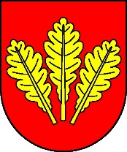
Mesto Nová Dubnica
Mestský úrad, Trenčianska 45/41, 018 51 Nová Dubnica

Číslo: OSO/2023 Nová Dubnica, 9.11.2023

Uznesenie Mestského zastupiteľstva v Novej Dubnici
zo dňa 8. novembra 2023

13. Správa o činnosti Mestskej polície v Novej Dubnici za rok 2022

U z n e s e n i e č. 97

Mestské zastupiteľstvo na základe prerokovaného materiálu

A) b e r i e n a v e d o m i e

Správu o činnosti mestskej polície v Novej Dubnici za rok 2022.

Ing. Peter Marušinec
primátor

Za správnosť:
Ing. Dana Šťastná
vedúca organizačno-správneho oddelenia

